温馨提示：
此套题为Word版，请按住Ctrl,滑动鼠标滚轴，调节合适的观看比例，答案解析附后。关闭Word文档返回原板块。
课时提升作业 二十二
细胞的衰老和凋亡 细胞的癌变
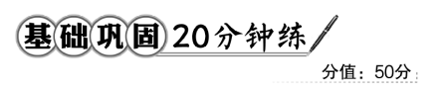
一、选择题(共6小题，每小题4分，共24分)
1.(2016·大连高一检测)大多数老年人头发变白的直接原因是头发基部细胞内
( )
A.物质转运加速
B.新陈代谢变快
C.呼吸速率加快
D.与黑色素合成相关的酶活性降低
【解析】选D。衰老的细胞酶活性降低，老年人头发变白的直接原因是头发基部细胞内与黑色素合成相关的酪氨酸酶活性降低。
【规律方法】衰老细胞的特征记忆方法
一大：细胞核变大，染色质收缩，染色加深；
一小：细胞内水分减少，体积萎缩变小，代谢速率减慢；
一多：细胞内色素逐渐积累、增多；
两低：膜的物质运输功能降低，有些酶的活性降低。
2.关于细胞凋亡与细胞坏死，下列说法正确的是( )
A.细胞凋亡是由细胞内的遗传物质控制的
B.细胞死亡是细胞凋亡的同义词
C.细胞坏死受到严格的由遗传机制决定的程序性调控
D.细胞的自我更新、被病原体感染的细胞的清除都是由细胞坏死完成的
【解析】选A。细胞凋亡是由基因所决定的细胞自动结束生命的过程；细胞死亡包括细胞凋亡和细胞坏死，因此细胞死亡不是细胞凋亡的同义词；细胞坏死是外界环境因素引起的细胞非正常性死亡；细胞的自我更新、被病原体感染的细胞的清除都是由细胞凋亡完成的。
【易错提醒】细胞死亡≠细胞凋亡
(1)细胞死亡包括细胞凋亡和细胞坏死，其中细胞凋亡是由基因控制的细胞自动结束生命的过程，相当于细胞的“寿终正寝”。
(2)细胞坏死是由外界不利因素引起的细胞“意外死亡”。
3.细胞凋亡又称细胞编程性死亡，其大致过程如图所示。下列有关叙述不正确的是( )
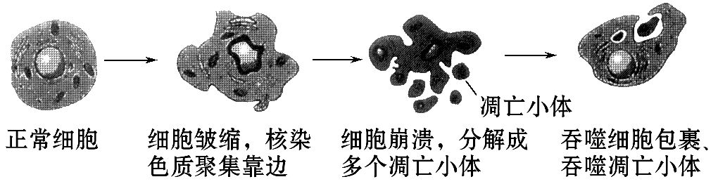
A.细胞凋亡是细胞在特定条件下的主动死亡过程
B.图示过程只发生在胚胎发育过程中
C.细胞凋亡过程与基因的选择性表达有关
D.吞噬细胞吞噬凋亡小体与溶酶体有关
【解题指南】解答本题的关键：
(1)理解细胞凋亡的机理(基因调控的自动死亡)。
(2)准确提取图中的信息(以凋亡小体形式被吞噬细胞吞噬)。
【解析】选B。细胞凋亡是由基因决定的细胞自动结束生命的过程；细胞凋亡在个体的一生中都会发生；细胞凋亡是基因选择性表达的结果；吞噬细胞吞噬凋亡小体后，溶酶体释放水解酶使其裂解。
【互动探究】本题图中吞噬细胞吞噬凋亡小体需要能量吗？能量是由哪种细胞器提供的？
提示：需要。线粒体。
4.(2016·衡阳高一检测)癌细胞属于恶性分化的细胞，表现为( )
A.细胞表面糖蛋白增多
B.适宜条件下能无限增殖
C.细胞代谢速率下降
D.细胞含水量急剧下降
【解析】选B。癌细胞表面的糖蛋白等物质减少，细胞间的黏着性降低，导致癌细胞易分散、转移；癌细胞具有无限增殖的能力；细胞代谢速率加快，细胞中含水量升高。
【补偿训练】
一个患有原发性胃癌的病人，体检时发现肝部也有癌细胞，这是因为( )
A.癌细胞能够无限增殖
B.胃部癌细胞形态结构发生变化
C.癌细胞能够分散和转移
D.癌细胞的细胞膜表面产生新的膜抗原
【解析】选C。癌细胞具有能够无限增殖、细胞形态结构发生变化、易分散和转移、产生新的膜抗原(糖蛋白改变)的特征。题干中的实例说明癌细胞能够分散和转移。
5.(2016·郑州高一检测)导致正常细胞发生癌变的根本原因是( )
A.细胞中的染色体上存在原癌基因和抑癌基因
B.致癌因子使原癌基因和抑癌基因发生突变
C.原癌基因与抑癌基因协调表达
D.细胞癌变是正常基因突变为致癌基因的结果
【解析】选B。细胞癌变的根本原因是致癌因子使原癌基因和抑癌基因发生突变，其中原癌基因负责调节细胞周期，控制细胞生长和分裂的过程，抑癌基因主要是阻止细胞不正常的增殖。
6.下列关于人体内的细胞生命历程的说法，正确的是( )
A.原癌基因与抑癌基因普遍存在于人体的正常细胞中
B.所有细胞都能分裂，都有遗传物质的复制和平均分配
C.衰老的细胞中没有基因表达过程
D.凋亡和坏死对生物体均有积极的意义
【解析】选A。原癌基因和抑癌基因是人体细胞中普遍存在的，当它们发生突变时细胞才会发生癌变，故A正确。不是每个细胞都能分裂，如神经细胞是高度分化的细胞，不会分裂，故B错误。衰老的细胞中也有相关基因的表达，故C错误。坏死对生物体是不利的，故D错误。

二、非选择题(共2小题，共26分)
7.(12分)(2016·龙岩高一检测)演艺圈的女明星，有些为了保持年轻貌美，不惜重金到香港注射人体胎盘素，人体胎盘素的功效主要有：全面激活面部休眠的成体细胞，使之转化为功能细胞；加强全身皮肤纤维母细胞、胶原纤维与弹性纤维的新陈代谢，增加表皮与真皮层的厚度；全面促进新生角质层细胞的增殖与生长，加速死皮细胞的脱落。据此回答下列问题：
(1)衰老的细胞内水分________(填“增加”或“减少”)。
(2)细胞衰老后细胞核变大，核膜内折，那么人体内所有细胞衰老都会出现这种情况吗？____________，为什么？_____________________________________
__________________。
(3)现有衰老的肝细胞和新生的肝细胞，用________________(染色剂)能将染色质染色，染色深浅的比较情况是__________________________________。
(4)与题干中休眠细胞相比，功能细胞内的水分______、酶的活性______，进而细胞代谢______。
(5)注射人体胎盘素以后，新生角质层细胞的细胞周期将________(填“缩短”或“延长”)。
【解析】(1)细胞衰老后，细胞内水分减少。
(2)细胞衰老后细胞核变大，核膜内折。但人体内并不是所有细胞衰老都会出现这种情况，如哺乳动物成熟的红细胞没有细胞核，其衰老后不会出现该现象。
(3)染色质易被醋酸洋红或龙胆紫等碱性染料染成深色。由于衰老细胞的染色质收缩，因此衰老的肝细胞和新生的肝细胞相比，衰老的肝细胞的细胞核染色较深。
(4)与题干中休眠细胞相比，功能细胞的代谢旺盛，因为功能细胞内的水分多、酶的活性强。
(5)胎盘素能全面促进新生角质层细胞的增殖与生长，注射人体胎盘素以后，新生的角质层细胞的细胞周期将缩短。
答案：(1)减少
(2)不一定 因为哺乳动物成熟的红细胞没有细胞核
(3)醋酸洋红或龙胆紫 衰老的肝细胞细胞核染色较深
(4)多 强 旺盛 (5)缩短
8.(14分)(2016·黄石高一检测)研究发现，马兜铃酸会导致人体细胞发生基因突变，从而引发癌症，其致癌性强于烟草和紫外线。回答下列问题：
(1)细胞癌变与细胞分化的共同特点是__________________，癌细胞容易在体内分散和转移的原因主要是______________________________。
(2)导致细胞癌变的因素很多，马兜铃酸属于________致癌因子，紫外线属于________致癌因子。
(3)病毒致癌因子是一类能使细胞发生癌变的病毒，它们含有______________以及与致癌有关的__________，感染人体后可将基因组整合到人的基因组中，诱导细胞癌变。
(4)与癌症有关的基因不是单一的，其中主要负责调节细胞周期、控制细胞生长和分裂进程的是________基因，主要负责阻止细胞不正常增殖的是________基因。
(5)癌细胞的分裂方式是__________，癌症化疗时应用的药物能够阻止参与DNA复制的酶与DNA相互作用，这类药物作用于癌细胞细胞周期的______期。
【解析】(1)细胞发生癌变和细胞分化时细胞的形态结构都会发生变化，细胞癌变后细胞膜上的糖蛋白等物质减少，导致癌细胞间的黏着性显著降低，容易在体内分散和转移。
(2)马兜铃酸属于一种能导致细胞癌变的化学物质，是化学致癌因子。紫外线是一种能导致细胞癌变的射线，是物理致癌因子。
(3)能导致细胞发生癌变的病毒含有病毒癌基因以及与致癌有关的核酸序列，感染人体后可将病毒癌基因组整合到人的基因组中，诱导细胞癌变。
(4)与癌症有关的基因不是单一的，人和动物细胞的染色体上本来就存在着与癌有关的基因，即原癌基因和抑癌基因，原癌基因主要负责调节细胞周期，控制细胞生长和分裂进程，抑癌基因主要负责阻止细胞不正常的增殖。
(5)癌细胞的分裂方式是有丝分裂，癌症化疗时应用的药物能够阻止参与DNA复制的酶与DNA相互作用，这类药物作用于癌细胞细胞周期的间期(DNA的复制发生在细胞分裂的间期)。
答案：(1)细胞的形态结构发生变化 细胞膜上的糖蛋白等物质减少
(2)化学 物理 (3)病毒癌基因 核酸序列
(4)原癌 抑癌 (5)有丝分裂 间
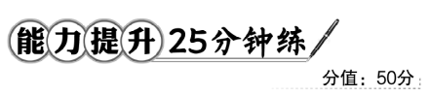
一、选择题(共6小题，每小题6分，共36分)
1.(2016·福州高一检测)下列关于细胞衰老的叙述，不合理的是( )
A.细胞的普遍衰老导致个体的衰老，但细胞衰老不等同于个体的衰老
B.细胞内水分减少，代谢速率减慢是衰老细胞的主要特征之一
C.“老年斑”的出现与色素积累有关
D.头发基部的黑色素细胞衰老时，细胞中的酪氨酸酶不能合成，导致白发
【解析】选D。在个体发育中，每时每刻都有许多细胞的衰老，因此细胞的衰老与机体的衰老是不同步的，A正确；细胞内水分减少，代谢速率减慢是细胞衰老的表现，B正确；衰老细胞中出现色素积累，主要是脂褐素的堆积而出现“老年斑”，C正确；头发基部的黑色素细胞衰老时，细胞中的酪氨酸酶的活性降低，黑色素合成减少，导致头发变白，D错误。
【互动探究】据D项推测，“老白头”和“少白头”原理相同吗？为什么？
提示：不一定。老白头是酶活性降低，少白头可能是酶活性降低，也可能是酶含量不足。
2.(2016·天水高一检测)有些经销商为了食品的保鲜防腐，在食品中加入多种药物，人体长期大量摄食存在致癌的可能，下列叙述不正确的是( )
A.原癌基因突变是引发癌变的途径之一
B.细胞的癌变是在致癌因子作用下细胞异常分化的结果
C.癌细胞中与糖蛋白合成有关的酶的活性与正常细胞相比明显偏高
D.正常细胞癌变后在人体会变成被攻击的细胞
【解析】选C。原癌基因和抑癌基因突变为癌基因是引发癌变的根本原因；细胞的癌变是在致癌因子作用下细胞异常分化的结果；癌细胞表面糖蛋白减少，与糖蛋白合成有关的酶的活性与正常细胞相比明显偏低；正常细胞癌变后会被人体的免疫系统攻击。
【补偿训练】
下列关于癌细胞的叙述，正确的是( )
A.癌症病人染色体上无抑癌基因
B.细胞癌变不会由病毒感染引发
C.原癌基因只存在于癌细胞中
D.癌细胞的转移与细胞间黏着性下降有关
【解析】选D。人体内原癌基因和抑癌基因都存在；病毒致癌因子(如Rous肉瘤病毒)可致癌；原癌基因存在于每个细胞中；癌细胞之间的黏着性降低，易分散、转移。
3.(2016·聊城高一检测)研究表明在化疗(主要利用抗癌剂杀死癌细胞)的同时给实验鼠服用二甲双胍，可抑制实验鼠体内的乳腺癌细胞的扩散。下列相关叙述正确的是( )
A.化疗是目前治疗癌症的唯一手段
B.二甲双胍不可能导致实验鼠体内细胞表面的糖蛋白减少
C.原癌基因突变促使细胞癌变，抑癌基因突变抑制细胞癌变
D.一只切除胸腺的鼠与一只正常鼠患乳腺癌的概率相同
【解析】选B。化疗是目前治疗癌症的重要手段但并非唯一手段；据题意可知，二甲双胍可抑制实验鼠体内的乳腺癌细胞的扩散，故不可能导致实验鼠体内细胞表面的糖蛋白减少；抑癌基因突变也导致细胞癌变；一只切除胸腺的鼠由于免疫功能降低，故患乳腺癌的概率增加。
【补偿训练】
植物活性硒是农作物吸收的硒元素经生物转化作用后，与氨基酸结合以硒代氨基酸形态存在，植物活性硒能有效抑杀癌细胞。为研究植物活性硒抑制癌细胞增殖的效果，用不同浓度的植物活性硒处理小鼠肝癌细胞，结果如图所示，下列叙述不正确的是( )
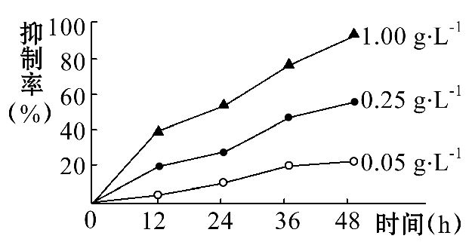
A.实验需要设置不含植物活性硒溶液的空白对照组
B.植物活性硒的浓度和处理时间均对抑制肝癌细胞的增殖起作用
C.植物活性硒对肝癌细胞增殖抑制的机理可能与细胞代谢有关
D.植物活性硒抑制肝癌细胞增殖的最佳浓度为1.00 g·L⁻¹
【解析】选D。探究实验需要遵循对照原则，该实验需要设置不含植物活性硒溶液的空白对照组，A正确；由图可知，植物活性硒的浓度和处理时间均对抑制肝癌细胞的增殖起作用，B正确；由题干信息知，硒可以与氨基酸结合以硒代氨基酸的形态存在，影响细胞代谢，有效抑杀癌细胞，C正确；根据图中信息可知，浓度为1.00 g·L⁻¹时的抑癌效果比浓度为0.05 g·L⁻¹和浓度为0.25 g·L⁻¹好，但由此不能判断植物活性硒抑制肝癌细胞增殖的最佳浓度为1.00 g·L⁻¹，D错误。
4.(能力挑战题)下面为动物机体的细胞凋亡及清除示意图。据图分析，下列说法不正确的是( )
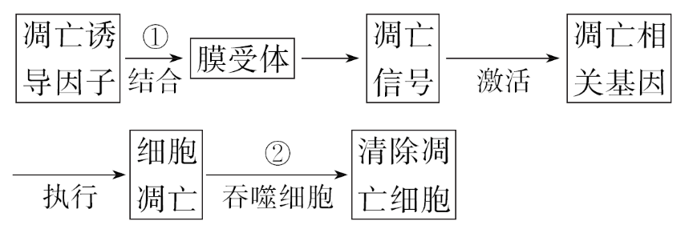
A.①过程表明细胞凋亡是特异性的，体现了生物膜的信息传递功能
B.细胞凋亡过程中有新蛋白质合成，体现了基因的选择性表达
C.②过程凋亡细胞被吞噬，表明细胞凋亡是细胞被动死亡过程
D.吞噬细胞的吞噬过程体现了生物膜流动性的特点
【解析】选C。分析题图可知，①过程凋亡诱导因子与将要凋亡的细胞膜上受体特异性结合，体现了生物膜的信息传递功能，A正确；细胞凋亡过程中有凋亡基因控制合成新蛋白质，体现了基因的选择性表达，B正确；细胞凋亡是细胞的编程性死亡，②过程中凋亡细胞被吞噬是免疫系统清除凋亡细胞的过程，C错误；吞噬细胞发挥作用是通过生物膜的流动性完成的，D正确。
5.(2016·吉林高一检测)检测癌细胞的方式有多种。现若切取一块组织鉴定是否为癌细胞，通常可用光学显微镜观察( )
A.细胞中染色体数目是否改变
B.细胞原癌基因是否突变
C.细胞的形态是否改变
D.细胞膜外的糖蛋白是否减少
【解析】选C。癌细胞形成的根本原因是基因突变，而染色体数目不变；基因突变在光学显微镜下无法观察到；癌细胞的形态结构发生显著改变，所以用光学显微镜观察细胞的形态是否改变可以判断细胞是否癌变；细胞膜外的糖蛋白属于亚显微结构，在光学显微镜下无法观察到。
6.关于人体细胞分化、衰老、凋亡和癌变的叙述，不正确的是(多选)( )
A.细胞分化导致基因选择性表达，细胞只是数量增多
B.细胞衰老主要由细胞外部因素决定，细胞内酶活性降低
C.细胞凋亡不受遗传机制决定，细胞非编程性死亡
D.癌细胞膜上的糖蛋白减少，细胞容易扩散和转移
【解析】选A、B、C。基因选择性表达导致细胞分化，细胞数量未变，种类增多，A错误；细胞衰老主要由细胞内部因素决定，细胞内部分酶活性降低，B错误；细胞凋亡是受遗传机制决定的，属于细胞编程性死亡，C错误；癌细胞膜上的糖蛋白减少，黏着性降低，细胞容易分散和转移，D正确。
二、非选择题(共14分)
7.(2016·郑州高一检测)细胞编程性死亡是一种主动的由基因决定的细胞自我破坏的过程，不同于坏死。坏死是极端的物理、化学因素或严重的病理性刺激引起的细胞损伤和死亡，若人体内细胞不能进行正常的编程性死亡，则会患病，如艾滋病、癌症等。请回答：
(1)体内新细胞不断繁殖的方式主要是______________，__________________
_______________是个体发育的基础。
(2)癌症患者体内的癌细胞由于能____________导致数量增加。
(3)有科学家已经证明，癌细胞是由于体内________________在物理、化学、病毒等致癌因子的作用下发生基因突变引起的。
(4)在癌症治疗方面，已经有手术切除、____________等手段，逐渐缩小对癌症的“包围圈”，不少患者也通过治疗而康复。
(5)人的神经系统在发育过程中，约有50%的细胞发生程序性死亡，你认为人的表皮细胞中具有调控细胞程序化的基因吗？________。原因是_____________
__________________________________________________________________。
【解析】(1)真核细胞的细胞分裂方式包括有丝分裂、无丝分裂、减数分裂，其中体细胞增殖的方式主要是有丝分裂；细胞分裂使细胞数目增加，细胞分化形成不同的组织、器官，进而形成系统，因此细胞分裂和分化是个体发育的基础。
(2)癌细胞的特点之一是能无限增殖，使癌细胞数目增加。
(3)细胞癌变的机理是原癌基因和抑癌基因发生突变，使具有正常细胞周期的细胞成为不受机体控制的、能无限增殖的癌细胞，在物理、化学、病毒等致癌因子的作用下，原癌基因和抑癌基因的突变率提高，从而导致癌症的发生率提高。
(4)癌症的治疗方法包括手术切除、放疗、化疗等。
(5)由于人体的神经细胞和表皮细胞的产生是细胞分化的结果，同一人体的神经细胞和表皮细胞的遗传物质相同，都存在调控细胞程序化的基因。
答案：(1)有丝分裂 细胞分裂和细胞分化
(2)无限增殖
(3)原癌基因和抑癌基因
(4)放疗、化疗
(5)有 细胞分化的实质是基因的选择性表达，遗传物质不发生改变
关闭Word文档返回原板块

